※帳號密碼請勿提供他人使用，並避免利用非公務電腦登入本網頁。
※勿登載涉有個人資料、機密或違反智慧財產權等訊息，並遵循「個人資料保護法」、「智慧財產權相關法令」、「電腦網路內容分級處理辦法」、「個人資料保護法施行細則」之要求。
英 譯 版 | 法規及表格以英文檔名公告
最新消息 | - 於Basic頁面完成輸入相關資料或上傳檔案後。  - 至Publishing & metadata頁面點選完成發佈(設定下架日期)。
表 格 | 1. 總寬度已設定，請勿使用拉挹方式變更表格欄位的寬度及高度。  2. 寬度:總寬度設定100%並按欄位數分攤百分比，請於儲存格/儲存格屬性變更百分比，例如總欄數2欄，可設寬度各為5%及95%。  3. 高度:請按enter或Shift enter 方式調整高度。
附 件 | 上傳中文檔名時，請於名稱前加括弧、數字或英文  (只有中文將產生不顯示檔名名稱且無法正常開啟結果)
附 件 | 一定要有開放文件格式如ODF(含ODT、ODS、ODP等)、PDF、TXT、HTML 等

文字大小 | 插入連結 | 圖片
統一用em | 留意標題且如有另開視窗須於標題註明 | 須有圖片描述
對照表  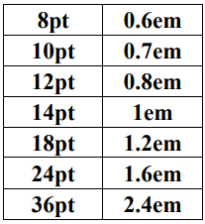 | 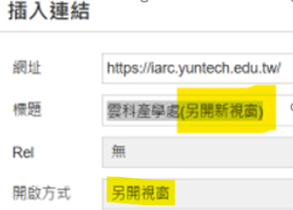 | 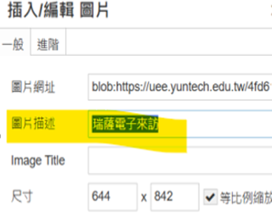
※ 文章右下有切換編輯器鈕可檢視文字大小

